

СОВЕТ ДЕПУТАТОВ
МУНИЦИПАЛЬНОГО ОКРУГА НЕКРАСОВКА
в городе Москве

Р Е Ш Е Н И Е

12 декабря 2024 года 15/4
__________________№______

О согласовании установки ограждающих устройств на придомовой территории многоквартирного жилого дома по адресу: г. Москва, ул. Льва Яшина, дом 1

В соответствии с пунктом 5 части 2 статьи 1 Закона города Москвы от 11 июля 2012 года №39 «О наделении органов местного самоуправления муниципальных округов в городе Москве отдельными полномочиями города Москвы», Постановлением Правительства города Москвы от 02 июля 2013 года №428-ПП «О порядке установки ограждений на придомовых территориях в городе Москве», на основании обращения уполномоченного представителя собственников помещений многоквартирного дома, расположенного по адресу: г.Москва, ул. Льва Яшина, дом 1, Совет депутатов муниципального округа Некрасовка в городе Москве решил:
1. Согласовать установку ограждающих устройств (шлагбаумов) в количестве 1 (одной) штуки на придомовой территории многоквартирного жилого дома по адресу: г.Москва, ул. Льва Яшина, дом 1 на основании проекта межевания квартала в пределах границ земельного участка с кадастровым номером 77:16:0010105:11722 согласно прилагаемому проекту размещения ограждающих устройств на указанной территории (приложение) при условии соблюдения требований по обеспечению круглосуточного и беспрепятственного проезда на придомовые территории пожарной техники, транспортных средств правоохранительных органов, скорой медицинской помощи, служб Министерства Российской Федерации по делам гражданской обороны, чрезвычайным ситуациям и ликвидации последствий стихийных бедствий, организаций газового хозяйства и коммунальных служб, а также проход пешеходов и (или) проезд транспортных средств на территорию общего пользования, определяемые в соответствии с законодательством Российской Федерации о градостроительной деятельности.
2. Обеспечить беспрепятственный доступ для эксплуатации зданий трансформаторных подстанций в порядке, предусмотренном постановлением правительства Российской Федерации от 24.02.2009 № 160 «О порядке установления охранных зон объектов электросетевого хозяйства и особых условий использования земельных участков, расположенных в границах таких зон».

3. Уведомить уполномоченного представителя собственников помещений многоквартирного дома, что все споры, возникающие между собственниками, иными заинтересованными лицами по вопросам установки, эксплуатации и демонтажа ограждающих устройств по адресу: г.Москва, ул. Льва Яшина, дом 1 решаются в соответствии с законодательством Российской Федерации, в том числе в судебном порядке.
4. Направить настоящее решение в Департамент территориальных органов исполнительной власти города Москвы, управу района Некрасовка города Москвы и лицу, уполномоченному представителю собственников помещений многоквартирного дома по вопросам, связанным с установкой ограждающего устройства и его демонтажем, не позднее 5 рабочих дней со дня его принятия.
5. Опубликовать настоящее решение в сетевом издании «Московский муниципальный вестник» и разместить на официальном сайте органов местного самоуправления муниципального округа Некрасовка www.vmo-nekrasovka.ru.
6. Контроль за выполнением настоящего решения возложить на главу муниципального округа Некрасовка в городе Москве Ухаботину И.В.

Глава муниципального округа Некрасовка
в городе Москве И.В.Ухаботина

Приложение
к решению Совета депутатов
муниципального округа Некрасовка
в городе Москве
от 12 декабря 2024 года № 15/4

ПРОЕКТ РАЗМЕЩЕНИЯ ОГРАЖДАЮЩЕГО УСТРОЙСТВА
в количестве одной (одной) штуки для регулировки въезда и выезда транспортных средств на придомовую территорию по адресу: г. Москва, улица Льва Яшина, дом 1

- Место размещения ограждающих устройств.

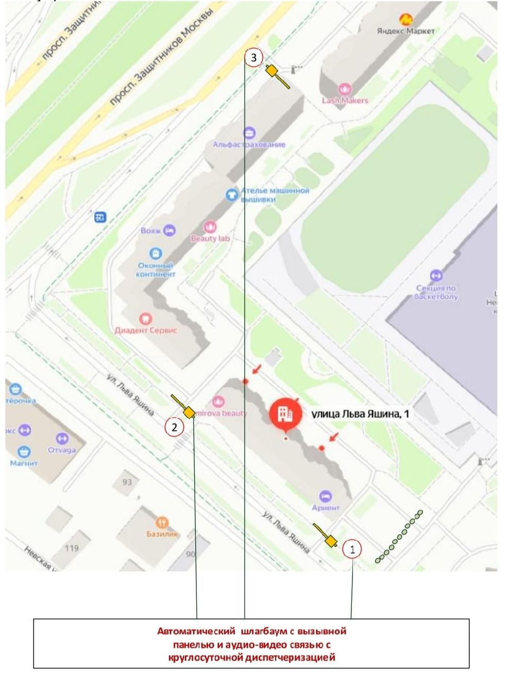
Место установки шлагбаума (при установке шлагбаума будут приняты во внимание рекомендации МЧС России в соответствии с законом г. Москвы от 11.07.2012г. №39, постановлением правительства Москвы от 02.07.2013г. №428-ПП (8.1 СП 4.13130.2013, 8.6СП 4.13130.2013) и пунктом 71 Правил противопожарного режима в Российской Федерации, утвержденного постановлением Правительства Российской Федерации от 16.09.2020г. №1479)
Шлагбаум № 1 – автоматический подъемный шлагбаум с вызывной панелью аудио и видео связью, с круглосуточной диспетчеризацией.
Шлагбаум № 2 – автоматический подъемный шлагбаум с вызывной панелью аудио и видео связью, с круглосуточной диспетчеризацией.
Шлагбаум № 3 – автоматический подъемный шлагбаум с вызывной панелью аудио и видео связью, с круглосуточной диспетчеризацией.

- Технические характеристики шлагбаумов.
  - Тип подъёмного шлагбаума.
Шлагбаум автоматический с электромеханическим приводом поднятия и опускания стрелы. Шлагбаум состоит из алюминиевой стрелы и стальной стойки, установленной на бетонное основание и закрепленной болтами, вмонтированными в бетонное основание. В стойке
шлагбаума находится электромеханический привод, а также блок электронного управления. Привод, перемещающий стрелу, состоит из электродвигателя, редуктора, а также двух пружин, балансирующих вес стрелы. Шлагбаум снабжен регулируемым устройством безопасности, а также устройством фиксации стрелы в любом положении и ручной расцепитель для работы в случае отсутствия электроэнергии. Электронные концевые выключатели автоматики позволяют надёжно фиксировать стрелу в крайних положениях. В системе предусмотрена автоматическая диагностика неисправностей.
Фотоэлементы шлагбаума встроены в корпус. Блок управления оборудования снабжён энкодером. При обнаружении препятствий в рабочей зоне стрелы система блокирует её движение. Автоматика рассчитана на низкое потребление энергии в режиме ожидания.
Шлагбаум оснащен комплексом оборудования: GSM-контроллером, памятью на 2000 номеров, блоком питания, SIM-картой, IP видеокамерой, вызывным устройством с антивандальной панелью, блоком питания, модулем перегрузки, приемно-передающим оборудованием, реле управления, светодиодным прожектором с датчиком освещенности.
  - Размеры шлагбаума.
- Длина стрелы шлагбаума – 4 метра;
- Высота стрелы шлагбаума – 90 мм;
- Высота стрелы шлагбаума с демпфирующей накладкой – 105,3 мм;
- Ширина стрелы шлагбаума – 25 мм;
- Высота стойки шлагбаума – 1015 мм;
- Длина стойки шлагбаума – 270 мм;
- Ширина стойки шлагбаума – 140 мм;
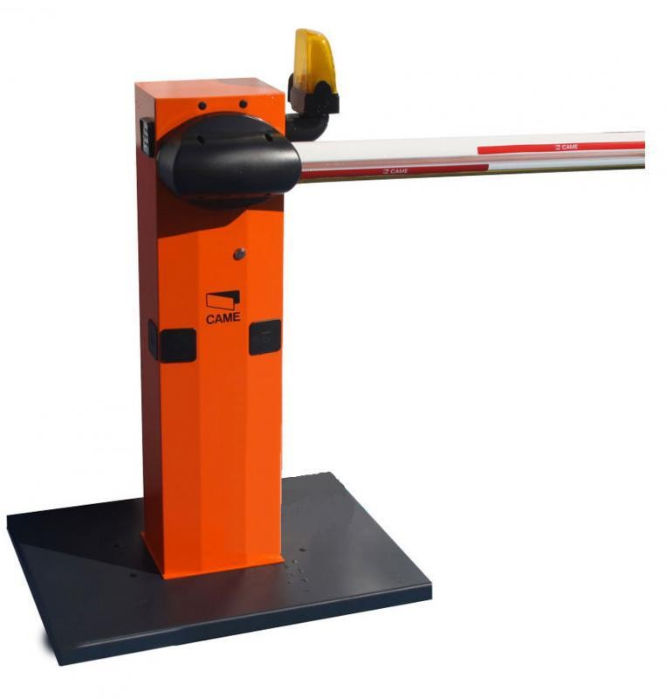
- Высота установки стрелы шлагбаума – 837,5 мм.
  - Внешний вид и характеристика шлагбаума:
Электропитание мотора: | =24 В - 50/60 Гц
Макс. потребляемый ток: | 15 A
Мощность: | 300 Вт
Макс. вращающий момент: | 200 Нм
Передаточное отношение: | 1/202
Время открывания: | 2÷6 с
Интенсивность работы: | интенсивной исп.
Класс защиты: | IP54
Масса: | 47 кг
Рабочая температура: | -20 / +55°C

3. Диспетчеризация шлагбаумов. Обеспечение круглосуточного проезда на придомовую территорию автотранспортных средств экстренных и коммунальных служб
3.1. Въезд/выезд на огороженную территорию автотранспорта экстренным службам, машин коммунальных служб осуществляется в соответствии с утвержденным общим собранием собственников помещений в многоквартирном доме, расположенном по адресу: г.Москва, ул. Льва Яшина, д. 1 Регламентом эксплуатации ограждающих устройств, порядка въезда, выезда и стоянки автотранспортных средств на придомовой территории многоквартирного жилого дома, утвержденным Протоколом внеочередного общего собрания собственников помещений многоквартирного дома от 19.11.2024 №1/24.

4. Разрешение на проведение строительных работ: В соответствии с Постановлением Правительства Москвы от 27.08.2013 г. №432-ПП "О видах, параметрах и характеристиках объектов благоустройства территории, для размещения которых не требуется получение разрешения на строительство, и видах работ по изменению объектов капитального строительства и (или) их частей, не затрагивающих конструктивные и иные характеристики их надежности и безопасности, не нарушающих права третьих лиц и не превышающих предельные параметры разрешенного строительства, реконструкции, установленные градостроительными планами соответствующих земельных участков, для выполнения которых не требуется получение разрешения на строительство" - разрешение на проведение строительных работ по установке шлагбаумов с организацией оснований с заглублением до 0.5 м.не требуется.

